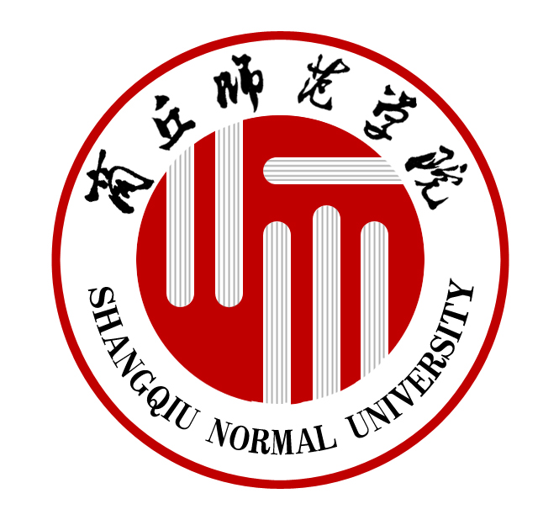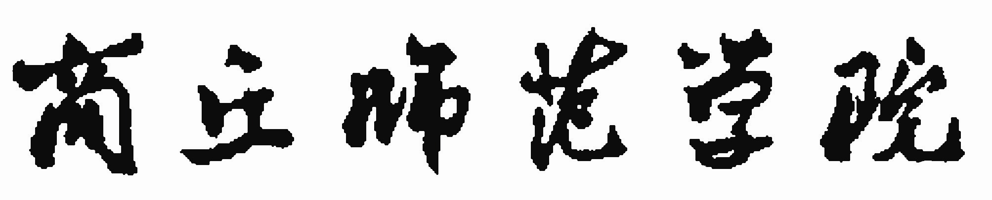

教学工作简报

商丘师范学院教务处 2016年第1期（总第42期） 2016年1月11日

本 期 目 录

教管动态：

• 我校召开期末教学工作会议
• 我校6项河南省2015年高等教育教学改革研究项目通过鉴定
• 我校获批19项河南省教育厅教师教育课程改革研究项目
• 我校在河南省第十三届师范教育专业毕业生教学技能大赛中获得佳绩
• 我校召开第十一届优秀教学信息员表彰大会
教管动态

我校召开期末教学工作会议

1月6日下午，我校在平原路校区一号行政楼召开期末教学工作会议。副校长陈向炜出席会议并讲话。教务处负责人、各学院教学副院长（副主任）、教改重点项目负责人参加了会议。
会上，教务处处长郭文佳通报了我校近期教学工作取得的成绩，重点部署了期末考试、单科进修、学生转专业、人才培养模式改革等工作；副处长李淑萍对下学期毕业生教育实习和专业实习、网络在线课程学习、教改项目结项等工作提出了具体要求；副处长孟现志就学生转专业和应用型示范专业建设进行了说明。
副校长陈向炜发表了讲话。他就本学期期末的重点工作和下学期的教学工作提出了五点要求：一要“以生为本”，促进学生的个性发展；二要确保教学的中心地位，激励广大教师从事教学工作的积极性；三要以应用型示范专业建设为抓手，推进我校的转型发展；四要以教改项目为载体，推动全校教学改革；五要坚持逢考必严，严肃考试考纪。（教务处 梁建华）

我校6项河南省2015年高等教育教学改革研究项目通过鉴定
近日，河南省教育厅下发《关于公布2015年河南省高等教育教学改革研究项目鉴定通过名单的通知》（教高〔2015〕1033号）文件，我校孙海芳、张庆政、梁建华、徐心诚、孙 喆、李 铁等主持的6项高等教育教学改革研究项目顺利通过省级鉴定。现公布如下：（教务处）
鉴定编号 | 项目名称 | 主持人 | 主要成员 | 所在单位 | 类别
豫高教改鉴字〔2015〕040号 | 河南地方高师汉语言文学专业应用型人才培养模式建构 | 孙海芳 | 李国银、庞可慧、周引莉、王 立、闫 焱、陈学芬 | 文学院 | 省级重点研究项目
豫高教改鉴字〔2015〕367号 | 数学专业分类教学及人才培养模式改革与实践 | 张庆政 | 吕松涛、郭志林、刘 磊、徐华伟、王庆东、梁洪亮、张斐然 | 数学与信息科学学院 | 省级重点研究项目
豫高教改鉴字〔2015〕219号 | 地方师范院校本科教学工程建设绩效评价研究 | 梁建华 | 李海涛、郭文佳、张 弛、王艳芹、孟现志、李淑萍 | 教育科学学院 | 省级研究项目
豫高教改鉴字〔2015〕220号 | 地方本科院校生物类专业产学研一体化创新人才培养模式的研究与实践 | 徐心诚 | 闫永峰、丁锦平、王素平、韩进诚、刘秀花 | 生命科学学院 | 省级研究项目
豫高教改鉴字〔2015〕221号 | 高师院校实践教学模式改革研究与实践 | 孙 喆 | 程印学、孟现志、张 梅、张灵霞、田宏伟 | 法学院 | 省级研究项目
豫高教改鉴字〔2015〕222号 | 校企合作与专业实习基地建设的长效机制研究——以历史与社会学院社会工作专业为例 | 李 铁 | 裴庚辛、冯志伟、李吉莲、张中强、周 鑫、韩守业 | 历史与社会学院 | 省级研究项目

我校获批19项河南省教育厅教师教育课程改革研究项目

近日，从河南省教育厅下发的《关于下达2016年度河南省教师教育课程改革研究项目立项计划的通知》（教师〔2015〕1121号）文件中获悉，我校获批19项河南省教育厅教师教育课程改革研究项目。
根据河南省教育厅《关于2016年度教师教育课程改革研究项目申报工作的通知》（教师〔2015〕920号）号文件精神，我校组织开展了2016年度校级教师教育改革项目立项评审暨河南省教育厅教师教育课程改革研究项目推荐工作。经个人申报、教学单位初审、校专家组推荐、省专家网络评审和会议评审等环节，确定我校获得立项19项，其中重点立项5项，一般立项10项，立项项目4项。
教师教育是教育事业的工作母机。教师教育工作直接决定着教师队伍建设的质量和水平，是提升教育质量和水平的关键。教师教育课程改革研究项目的立项，是提升师范生培养质量、深化教师培养模式的改革、推动高等师范教育的转型升级的一项重要抓手，其目的力争在实现教师培养目标、提高教师教育教学水平和质量上有新的突破，形成一批优秀成果。因此，要求各项目负责人，要按照有关要求，认真推进项目的实施，要突出实践导向，注重调查研究，创造性地提出科学的思路、方法和措施，要积极发挥团队成员尤其是一线中小学教师的作用，实现高等师范教育与基础教育的协同创新、共同发展。（教务处 张灵霞供稿）
附表：

河南省教育厅2016年度教师教育课程改革研究立项名单
序号 | 项目名称 | 主持人 | 项目类别 | 项目编号
1 | 河南省教师教育精品资源共享课的传播与应用实践 | 刘福林 | 重点项目 | 2016-JSJYZD-044
2 | 应用技术型大学结合科研课题培养创新型化学师范生的探索 | 徐茂田 | 重点项目 | 2016-JSJYZD-045
3 | 高校转型背景下数学类教师教育课程的教学改革研究与实践 | 张庆政 | 重点项目 | 2016-JSJYZD-046
4 | 创新创业教育背景下的美术教育专业社会实践课程教学改革 | 杨 烨 | 重点项目 | 2016-JSJYZD-047
5 | 加强中小学心理健康教育教师队伍建设研究 | 秦 彧 | 重点项目 | 2016-JSJYZD-048
6 | “对分课堂”教学模式在教师教育课程教学中的探索与实践 | 张连云 | 一般项目 | 2016-JSJYYB-083
7 | 中小学教师教育中triz培训的必要性与可行性研究 | 孙 旭 | 一般项目 | 2016-JSJYYB-084
8 | 教师教育服务于地方经济发展研究与实践 | 韩 霜 | 一般项目 | 2016-JSJYYB-085
9 | 河南省农村小学全科教师职前培养模式改革研究与实践 | 井祥贵 | 一般项目 | 2016-JSJYYB-086
10 | 河南省高校体育教育专业课程设置与基础教育体育课程改革的对接研究 | 王 辉 | 一般项目 | 2016-JSJYYB-087
11 | 转型发展背景下河南高校师范类体育课程资源开发利用调查研究 | 吴 军 | 一般项目 | 2016-JSJYYB-088
12 | 大学数学与中学数学教学衔接问题研究 | 张海燕 | 一般项目 | 2016-JSJYYB-089
13 | “地方本科高校转型发展”背景下师范生主体性教育模式创新研究 | 牛 森 | 一般项目 | 2016-JSJYYB-090
14 | 转型发展背景下中学物理教师职前培养模式改革研究 | 王建波 | 一般项目 | 2016-JSJYYB-091
15 | 中小学语文教师专业标准研究 | 周引莉 | 一般项目 | 2016-JSJYYB-092
16 | 基于中小学书法教育实施背景下的师资建设研究 | 马媛媛 | 立项项目 | 2016-JSJYLX-031
17 | 中学化学教师教育一体化改革研究 | 冯翠兰 | 立项项目 | 2016-JSJYLX-032
18 | 提高中小学语文教师戏剧教学技能的研究与实践 | 张松林 | 立项项目 | 2016-JSJYLX-033
19 | 师范生师德教育融入体育教学过程的实验研究 | 马 宁 | 立项项目 | 2016-JSJYLX-034

我校在河南省第十三届师范教育专业毕业生教学技能大赛中
获得佳绩
根据河南省教育厅﹝2015﹞1130号文件《关于公布河南省第十三届高等学校师范教育专业毕业生教学技能大赛结果的通知》，2015年11月13日在郑州师范学院举行的河南省第十三届高等学校师范教育专业毕业生教学技能大赛中，我校有8名选手获省级一等奖，6名选手获省级二等奖。
学校高度重视师范教育专业毕业生教学技能大赛工作，为参加本次比赛，学校经过初赛和决赛两个阶段的比赛，最终选拔出14名优秀毕业生代表我校参加河南省教育厅举办的河南省第十三届高等学校师范教育专业毕业生教学技能大赛。本次大赛学校高度重视，参赛学院为取得优异成绩院领导亲临现场进行指导，到场的学院领导有韩桂玲、肖丰、冉献东、张峰、田宏伟、徐心诚、李萍等。我校选手由于准备充分、比赛现场沉着发挥，最终在与全省32所高校的优秀选手激烈角逐中，取得了优异的成绩，共有8名选手获了省级一等奖，6名选手获二等奖，为我校参赛以来取得最好成绩。从另外一个角度也充分体现了我校师资型人才分类培养的最新成果,希望各学院认真总结经验，再接再励，不骄不躁，为提高我校师资型人才培养质量贡献力量。（教务处）
附：获奖选手名单
我校参加河南省第十三届高等学校
师范教育专业毕业生教学技能大赛获奖名单
获奖等级 | 学生姓名 | 指导教师 | 学院
一等奖 | 杨倩雯 | 刘 艳 | 文学院
一等奖 | 郑皓玮 | 邵 洁 | 教育科学学院
一等奖 | 解文俭 | 陈 丹 | 美术学院
一等奖 | 蒋爱梅 | 刘福林 | 生命科学学院
一等奖 | 常芳倩 | 康 洁 | 生命科学学院
一等奖 | 张馨玥 | 李 莉 | 物理与电气信息学院
一等奖 | 任园园 | 张春芳 | 法学院
一等奖 | 邓代全 | 李 辰 | 体育学院
二等奖 | 蒋艳楠 | 闫 焱 | 文学院
二等奖 | 刘雅雯 | 张本东 | 外语学院
二等奖 | 李 欢 | 李站营 | 教育科学学院
二等奖 | 王丽苛 | 赵 阳 | 音乐学院
二等奖 | 朝 震 | 麻陆东 | 法学院
二等奖 | 张文静 | 刘传领 | 计算机与信息技术学院

我校召开第十一届优秀教学信息员表彰大会

12月25日下午，我校第十一届优秀教学信息员表彰大会在平原路校区一号行政楼113会议室召开。副校长陈向炜出席会议并讲话。教务处、学生处、校团委等有关部门负责人，各学院教学副院长及教学信息员参加了会议。会议由教务处副处长李淑萍主持。
会上，教务处郭文佳处长宣读了我校《关于表彰2014-2015优秀教学信息员的决定》,团委曾凯书记宣读了《关于聘任2015-2016学年校级教学信息员的决定》。与会领导分别为周畅等66名“优秀教学信息员”颁奖。第十一届优秀教学信息员代表新闻传播学院王艺翰同学和第十二届教学信息员代表音乐学院李庆同学分别进行了发言。
副校长陈向炜发表了讲话。他指出，教学信息员制度是我校教学信息反馈系统的重要内容之一，是加强教学管理和教学质量监控的重要举措。通过教学信息员的信息收集工作，既能使学校管理部门及时、准确、全面掌握教学动态，又能充分发挥学生在教学活动中的主体作用，是学生参与学校教学管理的具体体现。他代表学校对获得优秀教学信息员的66名同学表示祝贺，并对新一届学生教学信息员提出了三点要求：一是进一步提高对教学信息反馈工作重要性的认识，实时反馈教学情况，为提高教学效果、提高学校人才培养质量出力；二是在工作中提高自身观察、分析、解决问题的能力，并且要创新性、创造性地开展工作，不但要能客观地反映普遍性的问题，还要能提出解决问题的思路和方法；三是开展形式多样的活动，多渠道地收集信息，了解情况，让教学质量监督工作更好为教学、为学生服务。（教务处）
主送 校领导
发送 各院（部）、校直有关单位
本期共印 70份
编印 商丘师范学院教务处
联系方式 电话0370-2587829 电子信箱：sqsyjwctx@163.com

